

**ОТЧЕТ О ВЫПОЛНЕНИИ**

**практической работы № 3**

Выполнил: ст.гр. Масленников ЮД

Специальность: 09.02.07

Информационные системы и программирование

Проверил: преподаватель Кумскова И.А.

Москва

2022

**Тема:** Условные конструкции

**Цель работы:**

− операции сравнения

− логические операторы

− условные конструкции

**Ход работы.**

**Вариант 13**

**Задание 1.**

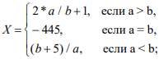

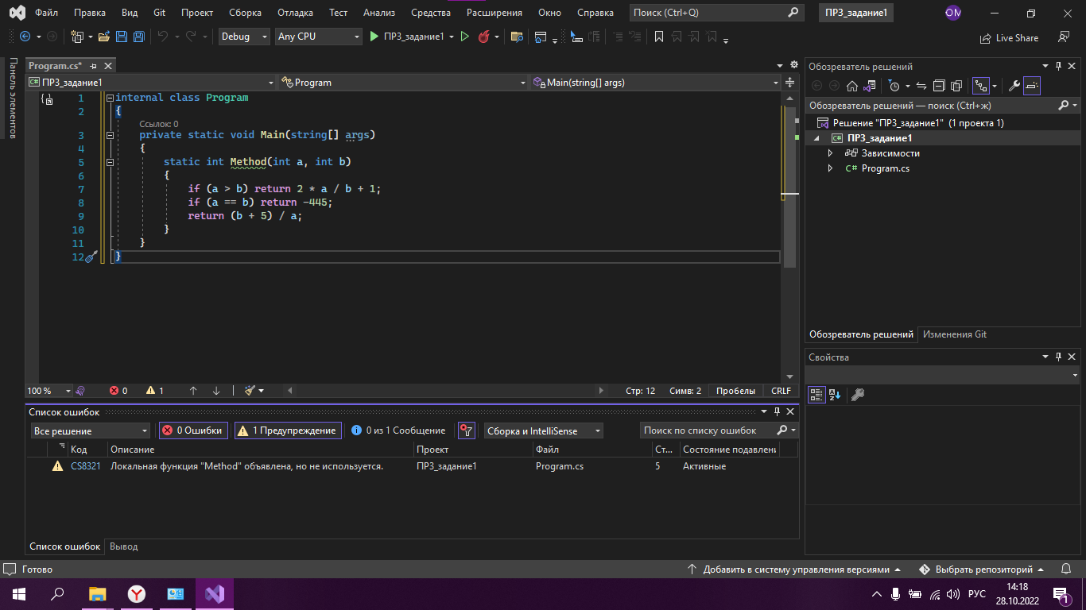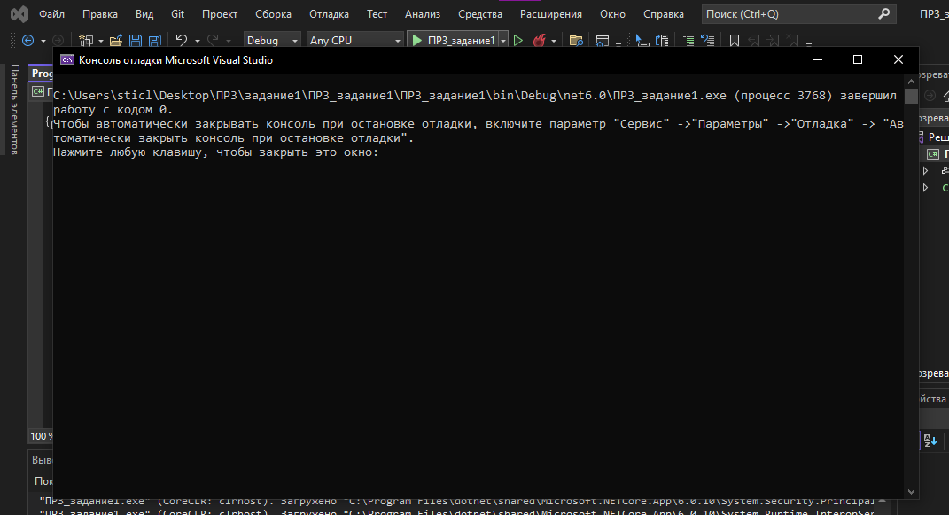

**Задание 2.**

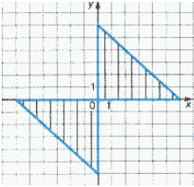

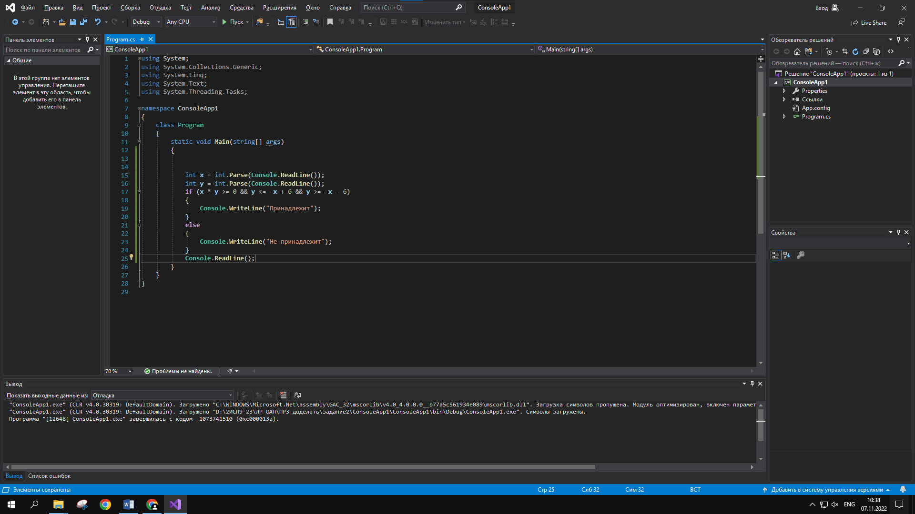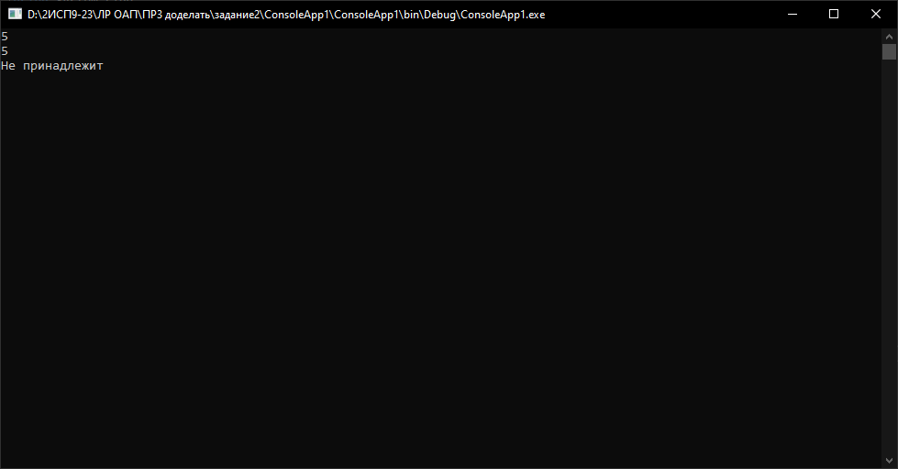

**Задание 3.**

В восточном календаре принят 60-летний цикл, состоящий из 12- летних подциклов, обозначаемых названиями цвета: зеленый, красный, желтый, белый и черный. В каждом подцикле годы носят названия животных: крысы, коровы, тигра, зайца, дракона, змеи, лошади, овцы, обезьяны, курицы, собаки и свиньи. По введенному номеру года определить его название, если 1984 год — начало цикла: «год зеленой крысы».

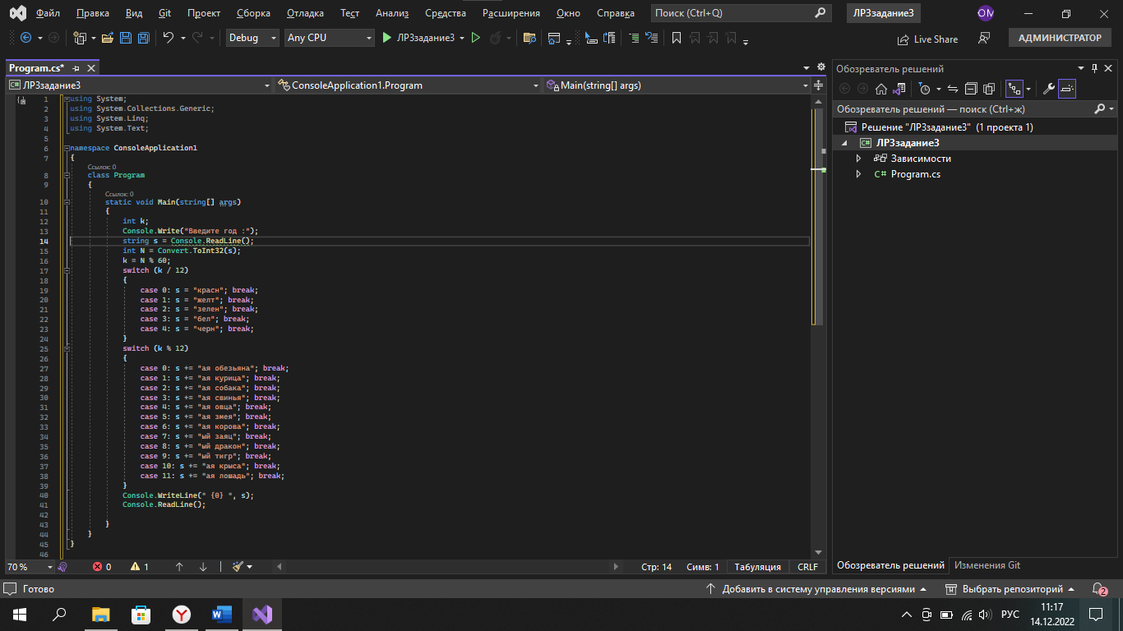

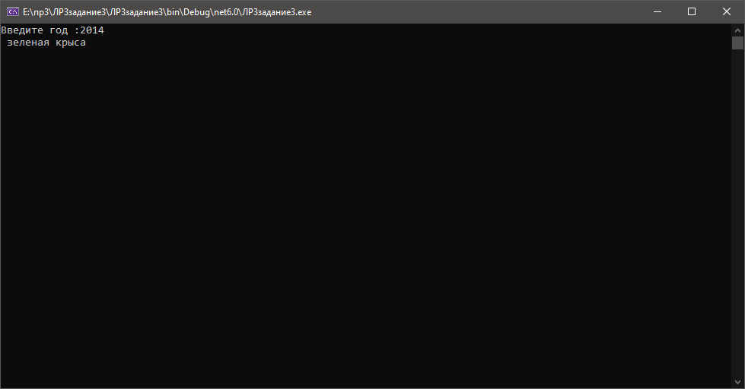

**Контрольные вопросы:**

1. Тело цикла может быть пустым, состоять из единственного оператора или блока операторов
2. Добавить второй
3. Когда количество итераций цикла известно зараннее
4. Последовательность инструкций, предназначенная для многократного исполнения, называется телом цикла. Единичное выполнение тела цикла называется итерацией.
5. Итерация в программировании — в широком смысле — организация обработки данных, при которой действия повторяются многократно, не приводя при этом к вызовам самих себя. В узком смысле — один шаг итерационного, циклического процесса.
6. Счетчик цикла — термин в области разработки программного обеспечения, часто используемый для обозначения переменной, контролирующей повторы выполнения циклов.